BÁO BÀI TUẦN 01 ( KHỐI 4)
Từ ngày 05/9/2022 đến ngày 09/09/2022

Thứ | Buổi | Thời gian dạy | Lớp | Tên bài dạy
Thứ 2  05/9/2022 | Sáng | Từ 7h30 đến 8h10
 |  | Từ 8h10’ đến 8h50’ | 1/5 | CHỦ ĐỀ: ĐỘI HÌNH ĐỘI NGŨ  BÀI 1: TƯ THẾ ĐỨNG NGHIÊM, ĐỨNG NGHỈ VÀ TẬP HỢP HÀNG DỌC,  DÓNG HÀNG DỌC, ĐIỂM SỐ  (Tiết 1)
 |  | Từ 9h20 đến 10h00’ | 1/4 | CHỦ ĐỀ: ĐỘI HÌNH ĐỘI NGŨ  BÀI 1: TƯ THẾ ĐỨNG NGHIÊM, ĐỨNG NGHỈ VÀ TẬP HỢP HÀNG DỌC,  DÓNG HÀNG DỌC, ĐIỂM SỐ  (Tiết 1)
Thứ 3  06/09/2022 | Sáng | Từ 7h30 đến 8h10 | 1/2 | CHỦ ĐỀ: ĐỘI HÌNH ĐỘI NGŨ  BÀI 1: TƯ THẾ ĐỨNG NGHIÊM, ĐỨNG NGHỈ VÀ TẬP HỢP HÀNG DỌC,  DÓNG HÀNG DỌC, ĐIỂM SỐ  (Tiết 1)
 |  | Từ 8h10’ đến 8h50’ | 1/6 | CHỦ ĐỀ: ĐỘI HÌNH ĐỘI NGŨ  BÀI 1: TƯ THẾ ĐỨNG NGHIÊM, ĐỨNG NGHỈ VÀ TẬP HỢP HÀNG DỌC,  DÓNG HÀNG DỌC, ĐIỂM SỐ  (Tiết 1)
 |  | Từ 9h20 đến 10h00’ | 1/3 | CHỦ ĐỀ: ĐỘI HÌNH ĐỘI NGŨ  BÀI 1: TƯ THẾ ĐỨNG NGHIÊM, ĐỨNG NGHỈ VÀ TẬP HỢP HÀNG DỌC,  DÓNG HÀNG DỌC, ĐIỂM SỐ  (Tiết 1)
Thứ 5  08/09/2022 | Sáng | Từ 7h30 đến 8h10 | 1/6 | CHỦ ĐỀ: ĐỘI HÌNH ĐỘI NGŨ  BÀI 1: TƯ THẾ ĐỨNG NGHIÊM, ĐỨNG NGHỈ VÀ TẬP HỢP HÀNG DỌC,  DÓNG HÀNG DỌC, ĐIỂM SỐ  (Tiết 2)
 |  | Từ 8h10’ đến 8h50’ | 1/5 | CHỦ ĐỀ: ĐỘI HÌNH ĐỘI NGŨ  BÀI 1: TƯ THẾ ĐỨNG NGHIÊM, ĐỨNG NGHỈ VÀ TẬP HỢP HÀNG DỌC,  DÓNG HÀNG DỌC, ĐIỂM SỐ  (Tiết 2)
 |  | Từ 9h20 đến 10h00’ | 1/4 | CHỦ ĐỀ: ĐỘI HÌNH ĐỘI NGŨ  BÀI 1: TƯ THẾ ĐỨNG NGHIÊM, ĐỨNG NGHỈ VÀ TẬP HỢP HÀNG DỌC,  DÓNG HÀNG DỌC, ĐIỂM SỐ  (Tiết 2)
Thứ 6  09/09/2022 | Sáng | Từ 7h30 đến 8h10 | 1/2 | CHỦ ĐỀ: ĐỘI HÌNH ĐỘI NGŨ  BÀI 1: TƯ THẾ ĐỨNG NGHIÊM, ĐỨNG NGHỈ VÀ TẬP HỢP HÀNG DỌC,  DÓNG HÀNG DỌC, ĐIỂM SỐ  (Tiết 2)
Thứ 6  09/09/2022 | Chiều | Từ 14h00 đến 14h40’ | 1/3 | CHỦ ĐỀ: ĐỘI HÌNH ĐỘI NGŨ  BÀI 1: TƯ THẾ ĐỨNG NGHIÊM, ĐỨNG NGHỈ VÀ TẬP HỢP HÀNG DỌC,  DÓNG HÀNG DỌC, ĐIỂM SỐ  (Tiết 2)

GIÁO VIÊN | KHỐI TRƯỞNG | DUYỆT CỦA BAN GIÁM HIỆU
Ngày 01/09/ 2022  Thái Kim Tiên | Ngày ...../..../ 2022  Nguyễn Thị Ngọc Ngân | Từ ngày ...../..../ 2022 đến ngày ...../..../ 2022  Ngày ...../..../ 2022  P.Hiệu trưởng

Giáo dục thể chất tiết 1 - tuần 01
CHỦ ĐỀ: ĐỘI HÌNH ĐỘI NGŨ
BÀI 1: TƯ THẾ ĐỨNG NGHIÊM, ĐỨNG NGHỈ VÀ TẬP HỢP HÀNG DỌC,
GIỐNG HÀNG DỌC, ĐIỂM SỐ (4 tiết - tiết 1)

I. MỤC TIÊU: Sau bài học, học sinh:
1. Kiến thức: Hiểu được tư thế đứng nghiêm, đứng nghỉ theo khẩu lệnh. Biết các khẩu lệnh và cách tập hợp hàng dọc, dóng hàng dọc, điểm số hàng dọc.
2. Kĩ năng: Thực hiện được tư thế đứng nghiêm, đứng nghỉ theo khẩu lệnh. Thực hiện được cách tập hợp hàng dọc, dóng hàng dọc, điểm số hàng dọc.
3. Thái độ: Có ý thức kỉ luật, đoàn kết, tinh thần tập thể.
4. Năng lực chú trọng: Phát triển năng lực tập trung chú ý, năng lực làm việc nhóm. Biết cách tập trung và xếp hàng trước và sau mỗi tiết học Giáo dục thể chất. Nâng cao năng lực tự học, năng lực giao tiếp – hợp tác và năng lực giải quyết vấn đề. Tham gia tích cực trò chơi vận động bổ trợ kiến thức mới.
5. Phẩm chất: Có ý thức kỉ luật, đoàn kết, tinh thần tập thể, tính tự giác, giúp đỡ bạn bè trong quá trình tập luyện, đảm bảo vệ sinh nơi tập luyện. Hình thành văn hoá xếp hàng trong các hoạt động thường ngày.
II. PHƯƠNG TIỆN DẠY HỌC:
1. Giáo viên: Đồng hồ bấm giờ, còi; cọc chỉ dẫn, phấn; ...
2. Học sinh: Đồng phục thể dục, mang giày; …
III. PHƯƠNG PHÁP VÀ HÌNH THỨC DẠY HỌC:
1. Phương pháp dạy học: Thực hành, luyện tập, trò chơi.
2. Hình thức dạy học: Cá nhân, nhóm, lớp.
IV. CÁC HOẠT ĐỘNG DẠY HỌC CHỦ YẾU:

Hoạt động của giáo viên | Hoạt động của học sinh
1. Hoạt động khởi động (3-5 phút):
* Mục tiêu: Giúp học sinh “làm nóng” cơ thể trước khi vào luyện tập.  * Phương pháp, hình thức tổ chức: Trò chơi, thực hành.  * Cách tiến hành: | 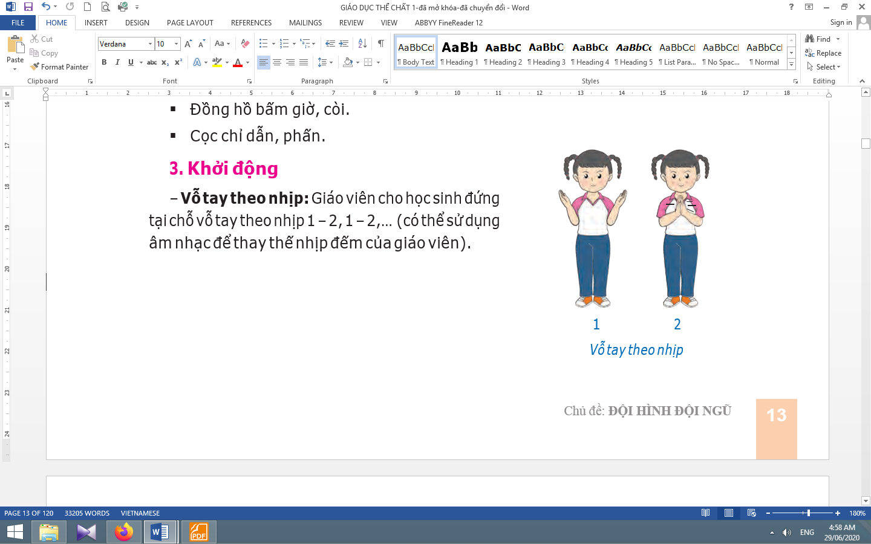  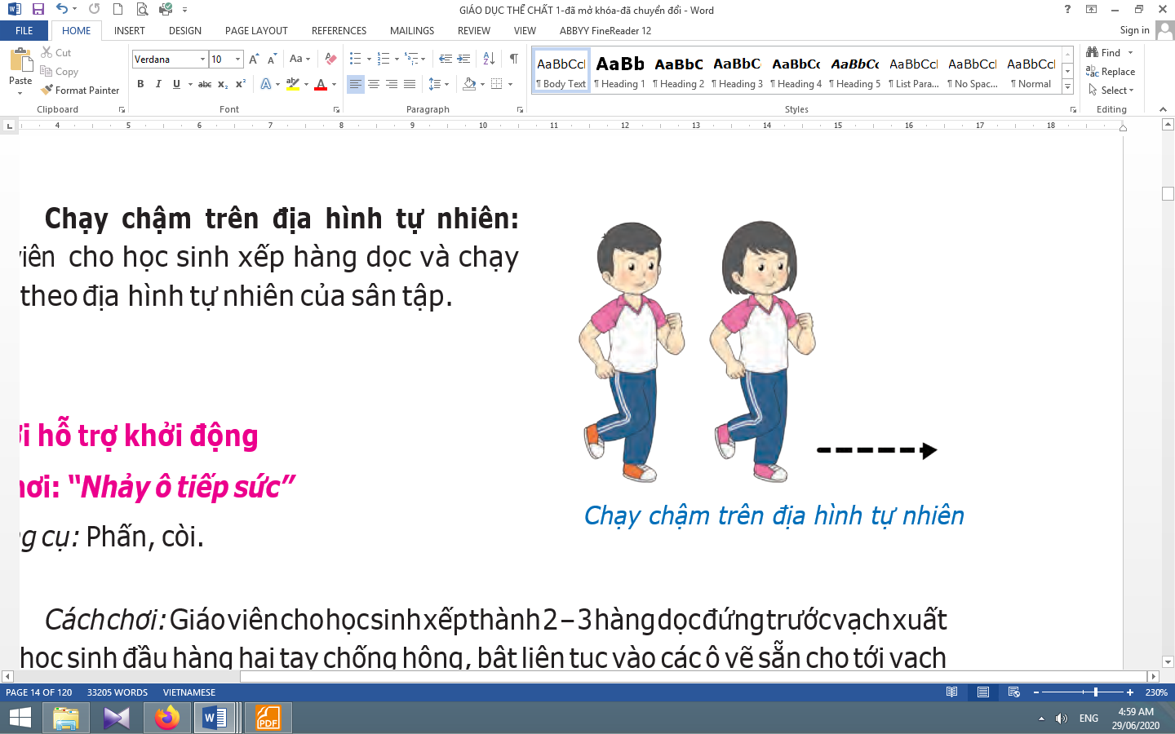
a) Động tác khởi động:  - Vỗ tay theo nhịp: Giáo viên cho học sinh đứng tại chỗ vỗ tay theo nhịp 1- 2, 1- 2,… (có thể sử dụng âm nhạc để thay thế nhịp đếm của giáo viên).  b) Trò chơi hỗ trợ khởi động:  - Cách chơi: Giáo viên cho học sinh đứng trước vạch xuất phát, học sinh hai tay chống hông, bật liên tục vào các ô vẽ sẵn cho tới vạch đích. | - Học sinh  đứng tại chỗ vỗ tay theo nhịp 1- 2, 1- 2,…  - Học sinh tham gia trò chơi.  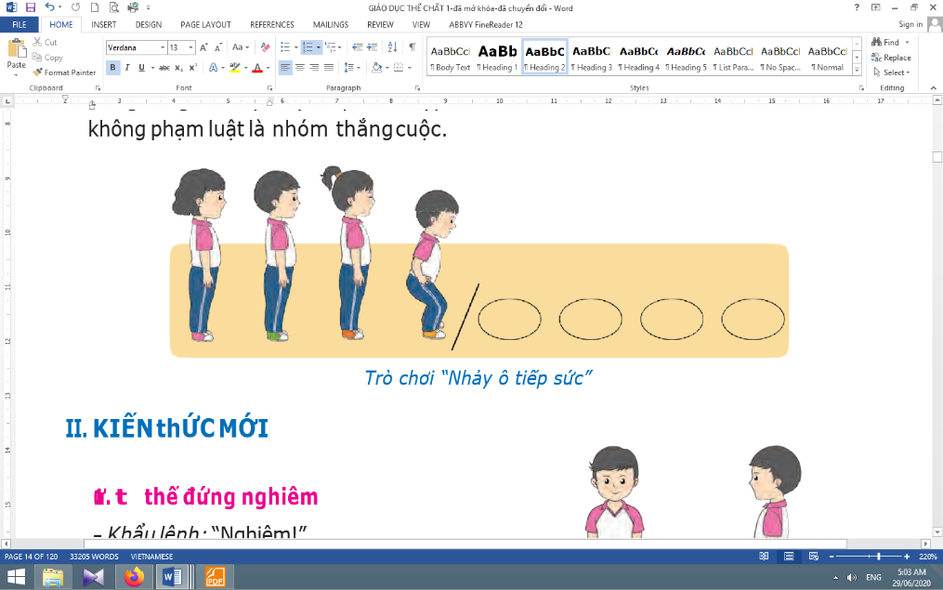
2. Kiến thức mới (27-30 phút):
* Mục tiêu: Giúp học sinh hiểu được tư thế đứng nghiêm, đứng nghỉ theo khẩu lệnh. Biết các khẩu lệnh và cách tập hợp hàng dọc, dóng hàng dọc, điểm số hàng dọc.
* Phương pháp, hình thức tổ chức: Trực quan, làm mẫu.
* Cách tiến hành:
2.1. Tư thế đứng nghiêm:  - Giáo viên hô khẩu lệnh: “Nghiêm!”.  - Giáo viên hướng dẫn động tác: Thân người ở tư thế đứng thẳng, mắt nhìn thẳng, hai tay khép sát thân, năm đầu ngón tay khép, hai gót chân sát vào nhau, hai bàn chân tạo thành hình chữ V.  - Giáo viên làm mẫu động tác 2 – 3 lần.  + Lần 1: Thực hiện mẫu tư thế đứng nghiêm để học sinh có thể quan sát, nắm được hình ảnh khái quát ban đầu.  + Lần 2: Thực hiện kết hợp miêu tả, giải thích các bước tiến hành. Chú ý nhấn mạnh các lỗi sai mà học sinh có thể mắc phải khi thực hiện.  + Lần 3: Thực hiện lại hai tư thế để học sinh nắm vững được cách thực hiện. Giáo viên có thể mời một học sinh bất kì lên thực hiện để cả lớp quan sát và nhận xét. | - Học sinh quan sát, lắng nghe và thực hiện theo hướng dẫn của giáo viên.  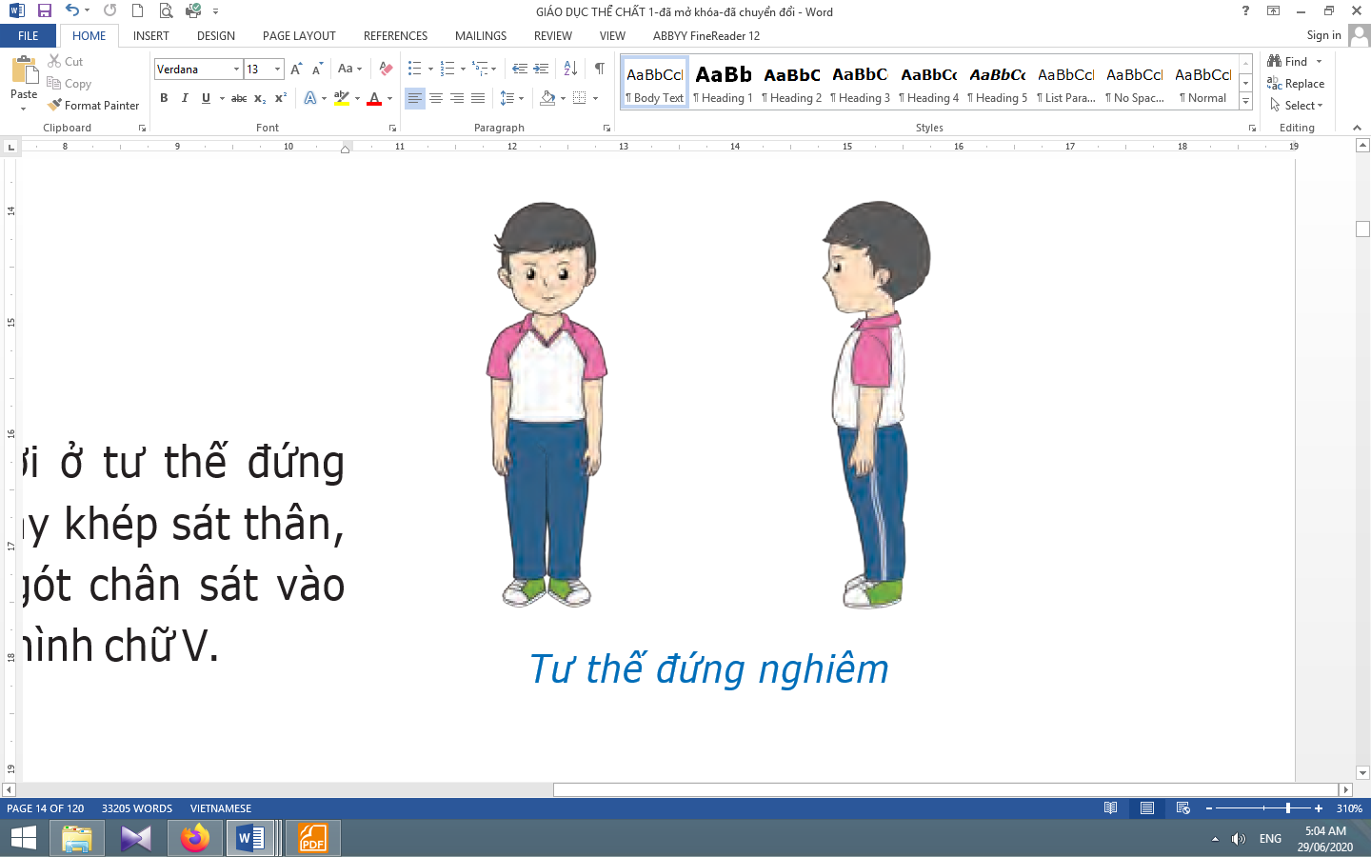
2.2. Tư thế đứng nghỉ:  - Giáo viên hô khẩu lệnh: “Nghỉ!”.  - Giáo viên hướng dẫn động tác: Chùng gối một chân, dồn trọng tâm đứng lên chân còn lại, hai tay thả lỏng tự nhiên.  - Giáo viên làm mẫu động tác 2 – 3 lần.  + Lần 1: Thực hiện mẫu tư thế đứng nghỉ để học sinh có thể quan sát, nắm được hình ảnh khái quát ban đầu.  + Lần 2: Thực hiện kết hợp miêu tả, giải thích các bước tiến hành. Chú ý nhấn mạnh các lỗi sai mà học sinh có thể mắc phải khi thực hiện.  + Lần 3: Thực hiện lại hai tư thế để học sinh nắm vững được cách thực hiện. Giáo viên có thể mời một học sinh bất kì lên thực hiện để cả lớp quan sát và nhận xét.  III. Kết thúc(3-5 phút)  Thả lỏng  Dặn dò hs tự ôn bài ở nhà | - Học sinh quan sát, lắng nghe và thực hiện theo hướng dẫn của giáo viên.  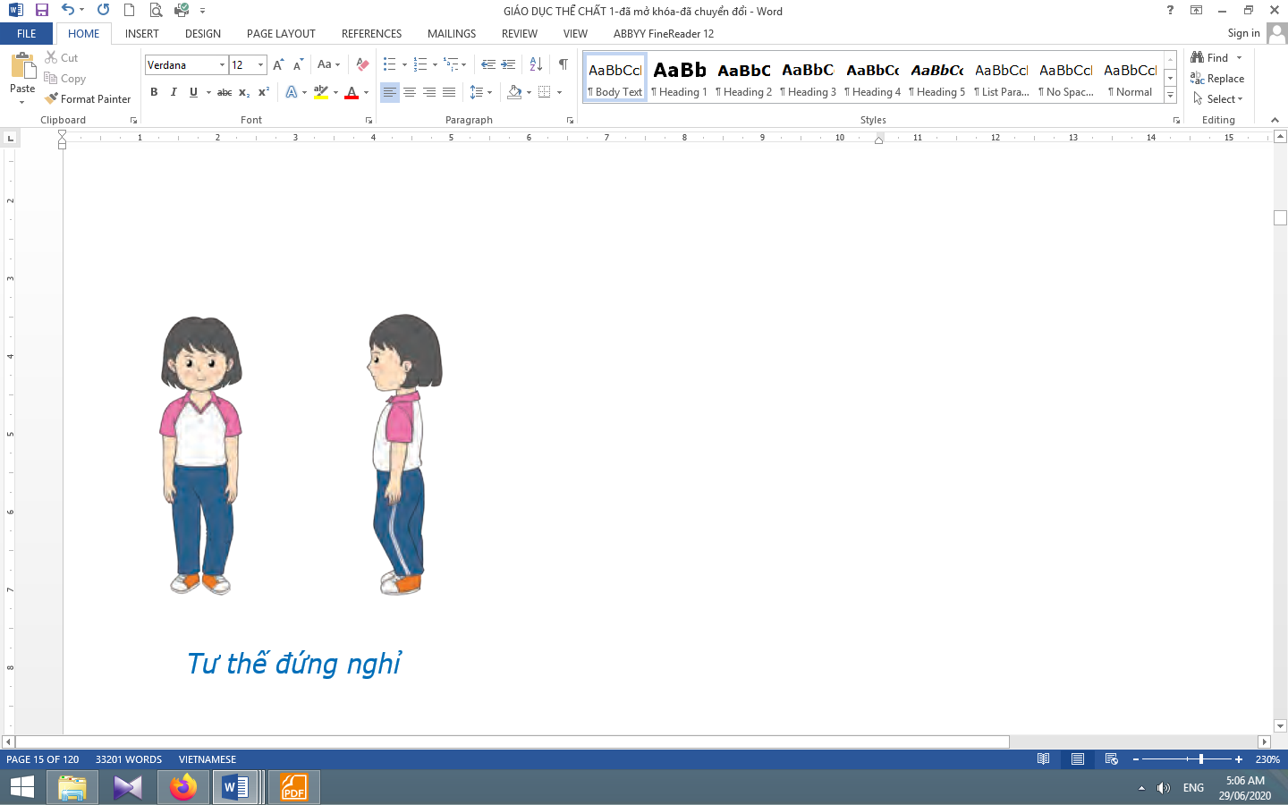  - HS thực hiện thả lỏng  - ĐH kết thúc  (GV)

V. RÚT KINH NGHIỆM, ĐIỀU CHỈNH, BỔ SUNG:
………………………..……………………………………………………………………………………
………………………..……………………………………………………………………………………

Kế hoạch dạy học lớp 1 môn Giáo dục thể chất tiết 2 - tuần 01
CHỦ ĐỀ: ĐỘI HÌNH ĐỘI NGŨ
BÀI 1: TƯ THẾ ĐỨNG NGHIÊM, ĐỨNG NGHỈ VÀ TẬP HỢP HÀNG DỌC,
GIỐNG HÀNG DỌC, ĐIỂM SỐ (4 tiết - tiết 2)

I. MỤC TIÊU: Sau bài học, học sinh:
1. Kiến thức: Hiểu được tư thế đứng nghiêm, đứng nghỉ theo khẩu lệnh. Biết các khẩu lệnh và cách tập hợp hàng dọc, dóng hàng dọc, điểm số hàng dọc.
2. Kĩ năng: Thực hiện được tư thế đứng nghiêm, đứng nghỉ theo khẩu lệnh. Thực hiện được cách tập hợp hàng dọc, dóng hàng dọc, điểm số hàng dọc.
3. Thái độ: Có ý thức kỉ luật, đoàn kết, tinh thần tập thể.
4. Năng lực chú trọng: Phát triển năng lực tập trung chú ý, năng lực làm việc nhóm. Biết cách tập trung và xếp hàng trước và sau mỗi tiết học Giáo dục thể chất. Nâng cao năng lực tự học, năng lực giao tiếp – hợp tác và năng lực giải quyết vấn đề. Tham gia tích cực trò chơi vận động bổ trợ kiến thức mới.
5. Phẩm chất: Có ý thức kỉ luật, đoàn kết, tinh thần tập thể, tính tự giác, giúp đỡ bạn bè trong quá trình tập luyện, đảm bảo vệ sinh nơi tập luyện. Hình thành văn hoá xếp hàng trong các hoạt động thường ngày.
II. PHƯƠNG TIỆN DẠY HỌC:
1. Giáo viên: Đồng hồ bấm giờ, còi; cọc chỉ dẫn, phấn; ...
2. Học sinh: Đồng phục thể dục, mang giày; …
III. PHƯƠNG PHÁP VÀ HÌNH THỨC DẠY HỌC:
1. Phương pháp dạy học: Thực hành, luyện tập, trò chơi.
2. Hình thức dạy học: Cá nhân, nhóm, lớp.
IV. CÁC HOẠT ĐỘNG DẠY HỌC CHỦ YẾU:

Hoạt động của giáo viên | Hoạt động của học sinh
1. Hoạt động khởi động (3-5 phút):  * Mục tiêu: Giúp học sinh “làm nóng” cơ thể trước khi vào luyện tập.  * Phương pháp, hình thức tổ chức: Trò chơi, thực hành.  * Cách tiến hành:  a) Động tác khởi động:  - Vỗ tay theo nhịp: Giáo viên cho học sinh đứng tại chỗ vỗ tay theo nhịp 1- 2, 1- 2,… (có thể sử dụng âm nhạc để thay thế nhịp đếm của giáo viên).  b) Trò chơi hỗ trợ khởi động:  - Cách chơi: Giáo viên cho học sinh đứng trước vạch xuất phát, học sinh hai tay chống hông, bật liên tục vào các ô vẽ sẵn cho tới vạch đích.  2. Kiến thức mới tiếp theo (27-30 phút): | - Học sinh  đứng tại chỗ vỗ tay theo nhịp 1- 2, 1- 2,…  - Học sinh tham gia trò chơi.
2.3. Tập hợp hàng dọc:  - Giáo viên hô khẩu lệnh: “Thành 1 (2, 3, 4,...) hàng dọc… Tập hợp!”.  - Giáo viên hướng dẫn động tác: Sau khi phát khẩu lệnh, người chỉ huy (giáo viên hoặc nhóm trưởng) đứng quay người về phía định tập hợp và đưa tay phải ra trước chỉ hướng cho học sinh tập hợp. Tổ trưởng tổ 1 nhanh chóng đứng đối diện và cách người chỉ huy một cánh tay. Các tổ trưởng tổ 2, 3, 4,… lần lượt đứng bên trái và cách tổ trưởng tổ 1 một khuỷu tay. Các thành viên của từng tổ lần lượt tập trung theo thứ tự từ thấp đến cao sau tổ trưởng tổ mình.  - Giáo viên hướng dẫn học sinh khẩu lệnh khi thực hiện tập hợp hàng dọc, dóng hàng dọc, điểm số hàng dọc (chú ý “dự lệnh” và “động lệnh”).  - Giáo viên mời 8 - 10 học sinh lên hỗ trợ thực hiện mẫu cho cả lớp quan sát. Giáo viên hô khẩu lệnh và hướng dẫn cách tập hợp một hàng dọc, dóng hàng dọc và điểm số hàng dọc (chú ý vị trí tập hợp để đảm bảo tất cả học sinh đều có thể quan sát).  - Giáo viên hướng dẫn tập hợp một hàng dọc trước để học sinh nắm được vị trí đứng của người làm chuẩn, thứ tự xếp hàng và khoảng cách trước sau. Khi học sinh đã nắm vững các yêu cầu trên mới tiến hành hướng dẫn tập hợp 2 - 3 hàng dọc trở lên. | - Học sinh quan sát, lắng nghe và thực hiện theo hướng dẫn của giáo viên.  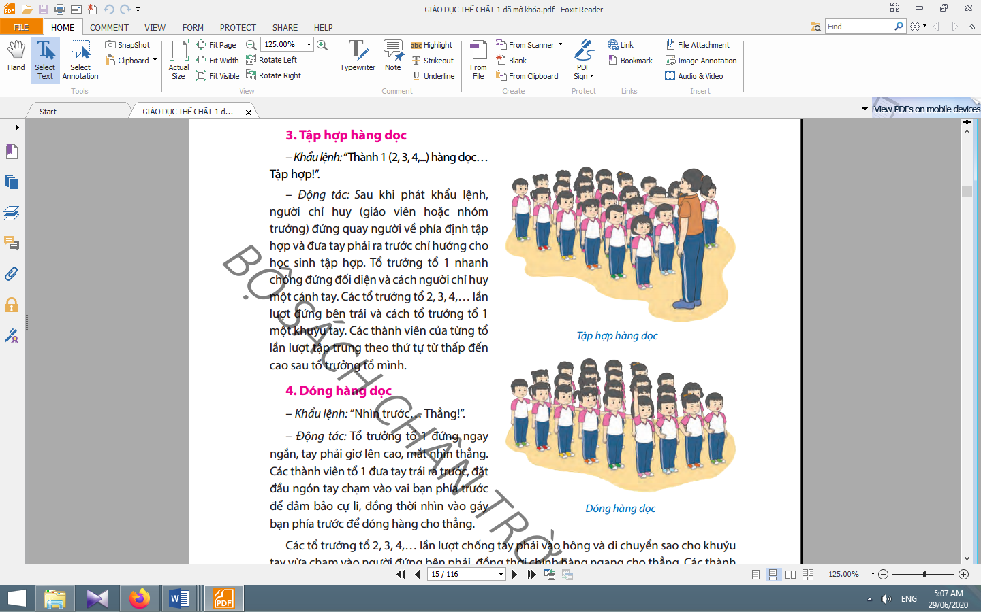  - Học sinh lên hỗ trợ thực hiện mẫu cho cả lớp quan sát.
2.4. Dóng hàng dọc:  - Giáo viên hô khẩu lệnh: “Nhìn trước… Thẳng!”.  - Giáo viên hướng dẫn động tác: Tổ trưởng tổ 1 đứng ngay ngắn, tay phải giơ lên cao, mắt nhìn thẳng. Các thành viên tổ 1 đưa tay trái ra trước, đặt đầu ngón tay chạm vào vai bạn phía trước để đảm bảo cự li, đồng thời nhìn vào gáy bạn phía trước để dóng hàng cho thẳng.  - Giáo viên hướng dẫn học sinh khẩu lệnh khi thực hiện tập hợp hàng dọc, dóng hàng dọc, điểm số hàng dọc (chú ý “dự lệnh” và “động lệnh”).  - Giáo viên mời 8 - 10 học sinh lên hỗ trợ thực hiện mẫu cho cả lớp quan sát. Giáo viên hô khẩu lệnh và hướng dẫn cách tập hợp một hàng dọc, dóng hàng dọc và điểm số hàng dọc (chú ý vị trí tập hợp để đảm bảo tất cả học sinh đều có thể quan sát).  - Giáo viên hướng dẫn tập hợp một hàng dọc trước để học sinh nắm được vị trí đứng của người làm chuẩn, thứ tự xếp hàng và khoảng cách trước sau. Khi học sinh đã nắm vững các yêu cầu trên mới tiến hành hướng dẫn tập hợp 2 - 3 hàng dọc trở lên.  - Để kết thúc dóng hàng dọc:  + Giáo viên hô khẩu lệnh: “Thôi!”.  + Giáo viên hướng dẫn động tác: Tất cả trở về tư thế đứng nghiêm.  III. Kết thúc(3-5 phút)  Thả lỏng  Dặn dò hs tự ôn bài ở nhà | - Các tổ trưởng tổ 2, 3, 4,… lần lượt chống tay phải vào hông và di chuyển sao cho khuỷu tay vừa chạm vào người đứng bên phải, đồng thời chỉnh hàng ngang cho thẳng. Các thành viên tổ 2, 3, 4,… nhìn các tổ viên của tổ 1 để dóng hàng ngang và nhìn người đứng trước để dóng hàng dọc (không cần đưa tay ra trước để dóng hàng như tổ 1).  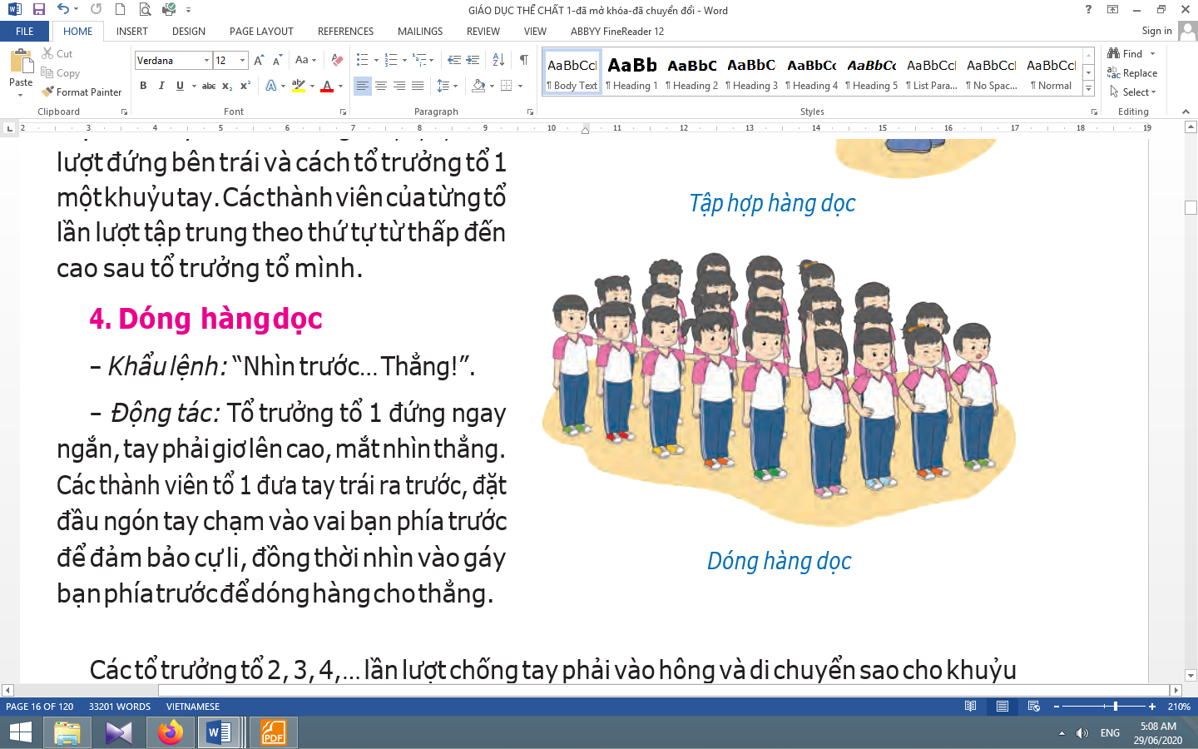  - Học sinh lên hỗ trợ thực hiện mẫu cho cả lớp quan sát.  - HS thực hiện thả lỏng  - ĐH kết thúc  (GV)

V. RÚT KINH NGHIỆM, ĐIỀU CHỈNH, BỔ SUNG:
………………………..……………………………………………………………………………………
………………………..……………………………………………………………………………………

